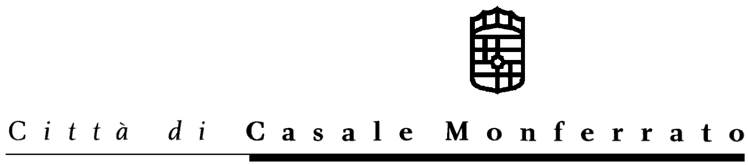

Casale Monferrato, 11 agosto 2008
Comunicato Stampa

IL SINDACO FIRMA L’ORDINANZA PER IL DIVIETO DI VENDITA PER L’ASPORTO E LA SOMMINISTRAZIONE DI BEVANDE IN BICCHIERI E CONFEZIONI DI VETRO.

Il Sindaco di Casale Monferrato Paolo Mascarino ha firmato questa mattina l’ordinanza che vieta, per motivi di tutela dell’ordine e della sicurezza pubblica, dal 1° settembre 2008 e sino al 7 gennaio 2009, dalle ore 22,00 alle ore 5,00 del mattino successivo, su tutto il territorio comunale, la vendita e/o la somministrazione nonché l’asporto fuori dai locali di bevande in bottiglie, bicchieri o altri contenitori di vetro.
Il documento precisa che il divieto si applica a tutte le attività di somministrazione di alimenti e bevande, autorizzate anche in forma temporanea, ai circoli privati, alle attività artigianali autorizzate alla vendita di bevande, alle attività di commercio di prodotti alimentari in eventuali serate di apertura straordinaria, agli operatori del commercio su area pubblica e a tutte le forme ordinarie o speciali di commercio che consentano la vendita di bevande in contenitori di vetro.
“Le numerose lamentele pervenute da parte dei cittadini hanno reso necessario questo provvedimento- dichiara il Sindaco Mascarino- Infatti in varie zone del territorio comunale con sempre maggiore frequenza è stato rilevato l’abbandono, dopo l’uso, di bottiglie, bicchieri e contenitori di vetro per strada, nelle vie, nelle piazze, sotto i portici, sui gradini, nei giardini pubblici, capaci di creare -in caso di rottura - un pericolo per l’incolumità dei pedoni e di coloro che transitano con biciclette, carrozzine, ecc., nonché per l’integrità del patrimonio pubblico e privato.”
E’ stato rilevato, si legge nell’ordinanza, che a tale situazione contribuisce in maniera significativa la vendita e/o la somministrazione per asporto di bevande contenute in bicchieri, bottiglie e contenitori di vetro, praticata dagli esercizi commerciali, da attività artigianali, da circoli privati e simili, soprattutto nelle ore serali.
Inoltre, a partire dal periodo estivo, le varie manifestazioni di carattere sociale, culturale e aggregativo richiamano in città numerose persone, facendo registrare un aumento del consumo in strada di bevande e del conseguente abbandono dei relativi contenitori in vetro.
“Ho ritenuto di dover provvedere con urgenza ad arginare gli inconvenienti sopra segnalati in modo da evitare pericoli e danni per le persone che frequentano gli spazi pubblici cittadini- commenta ancora il Sindaco- L’iniziativa è stata condivisa con i colleghi di Giunta ed in particolare con l’Assessore alle Attività economiche Enrico Scoccati, che ha già indetto una riunione con gli operatori del settore interessati . Infine, considerato che analoghi pericoli possano verificarsi anche in prossimità delle feste di fine anno, ho ritenuto di estendere in via sperimentale le misure dirette ad evitarli sino al termine delle suddette festività.”
Le violazioni dell’ ordinanza saranno punite con sanzione amministrativa da € 100,00 a € 600,00, oblazionabile in via breve con il pagamento di € 200,00 e potranno comportare la sanzione accessoria della sospensione dell’attività per un periodo non superiore a tre mesi ai sensi dell’art. 17 quater I° comma dei T.U.L.P.S. approvato con R.D. n. 773/1931.

Ufficio Stampa del Comune di Casale Monferrato
Mediacom srl
Corso IV Novembre 7 – 15100 Alessandria
Tel. 0131 – 261230; fax 0131 – 317504
info@mediacom.alessandria.it

